MODELLO PRENOTAZIONE LABORATORIO

INVIA UNA E-MAIL.
TUTTI I CAMPI CONTRASSEGNATI CON ^{(*)} SONO OBBLIGATORI

NOME E COGNOME^{(*)}
E-MAIL^{(*)}

^{(*)}SELEZIONA IL LABORATORIO ED INDICA L’ORARIO PRESCELTO CON UNA “X”
 | NE COMBININAMO DI TUTTI I COLORI  LABORATORIO DI CHIMICA
 |  | ORE 9,00-10,00
 |  | ORE 10,30-11,30
 |  | ORE 12,00-13,00
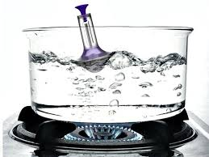 | COSA BOLLE IN PENTOLA  LABORATORIO DI CHIMICA
 |  | ORE 9,00-10,00
 |  | ORE 10,30-11,30
 |  | ORE 12,00-13,00
 | SIAMO FATTI COSI’  LABORATORIO DI SCIENZE
 |  | ORE 9,00-10,00
 |  | ORE 10,30-11,30
 |  | ORE 12,00-13,00
 | MICRORGANISMI…”A VISTA D’OCCHIO”  LABORATORIO DI SCIENZE
 |  | ORE 9,00-10,00
 |  | ORE 10,30-11,30
 |  | ORE 12,00-13,00
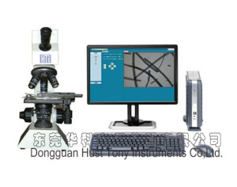 | VESTIAMOCI BENE... ANALISI FIBRE TESSILI  LABORATORIO DI MODA
 |  | ORE 9,00-10,00
 |  | ORE 10,30-11,30
 |  | ORE 12,00-13,00
INVIA IL MODULO COMPILATO ALLA SEGUENTE E-MAIL: czte1000d@istruzione.it

